**Câu 1: Hỏi về mệnh đề IF dùng toán tử OR hay là AND**

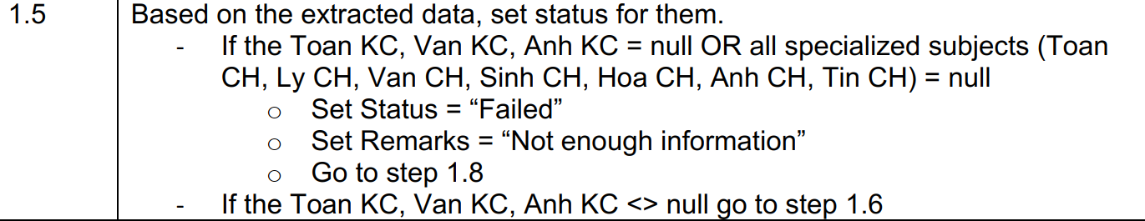

(1)

(2)

Đoạn này có phải ý là

**(1)**

If ( Toan KC is NULL **AND** Van KC is NULL **AND** Anh KC is null) **OR**

( Toan CH is NULL **AND**

…

Tin CH is NULL)

**(2)**

If ( Toan KC != NULL **AND** Van KC != NULL **AND** Anh KC != null)

**Câu 2: Hỏi về công thức tính Result**



Đề trên có ý nghĩa là: Công thức tính Result Môn

Result Môn là một số dùng để đánh giá là học sinh đó pass hay failed đối với từng môn chuyên.

**Result Môn** = Toan KC + Van KC + Anh KC + (Một môn chuyên có giá trị khác null) * 2

Ví dụ như học sinh vừa chuyên Toan CH, vừa chuyên Lý CH

Thì ta phải vừa tính **Result Toán** và **Result Lý**

Sau đó so sánh với với Toán CH hoặc Lý CH ở bảng Benchmarks giá trị Point

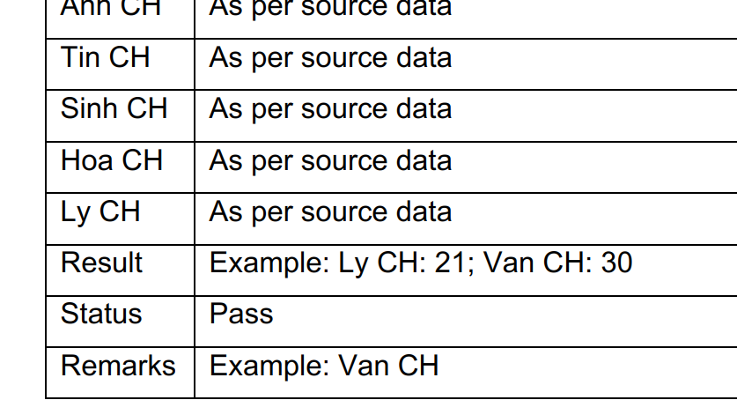

Result chổ này của report là chuổi: ví dụ đây là report Pass, thì điền các môn chuyên Pass và điểm (điều kiện Pass hay Fail thì dựa theo công thức ở trên)

Một học sinh có thể Pass ở môn chuyên này nhưng có thể Failed ở môn chuyên khác, cần sinh ra report tương ứng các trường hợp.

**Câu 3: Hỏi về quy tắc sinh giá trị Remarks**

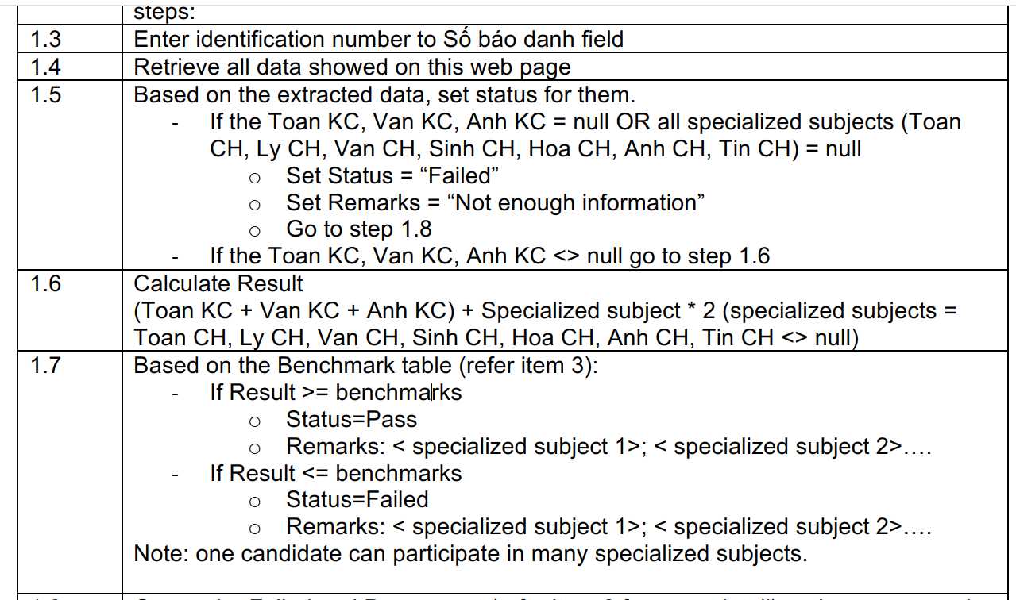

Remarks có 2 trường hợp

Trường hợp 1: Remarks có giá trị là: “Not enough information”

Trường hợp 2: Remarks có giá trị: **hiện tại em chưa hiểu** cách sinh ra giá trị Remarks ở trường hợp 2

